Олимпиада «Музеи. Парки. Усадьбы»
совместно с Музеем Москва-Сити

Конкурс «Городские высоты»

Проектная документация

Макет здания

«Башня «Два тюльпана»

Главный архитектор проекта:
Иноземцева Ольга

Код участника: 1007576

г. Москва
2019 г.

Состав проектной документации:

1. Пояснительная записка 3
1.1. Общие сведения 3
1.2. Автор проекта 3
1.3. Описание макета здания 3
1.4. Размеры макета 4
1.5. Ведомость используемых материалов (элементы макета) 5
2. Чертежи и схемы 6
2.1. Чертеж макета 6
2.2. Основные элементы макета 7
2.3. Общий вид макета 8

1. Пояснительная записка

1.1. Общие сведения

Проект макета башни «Два тюльпана» разработан в соответствии с Положением о проведении конкурса «Городские высоты», размещенном на сайте Олимпиады «Музеи. Парки. Усадьбы» в сети Интернет, проводимом совместно с Музеем Москва-Сити.

1.2. Автор проекта

Автором проекта макета башни «Два тюльпана» является ученица 4 класса «Б» ГБОУ СОШ № 49 г. Москвы Иноземцева Ольга. Код участника Олимпиады «Музеи. Парки. Усадьбы»: 1007576.
Автор проекта в течение четырех лет с большой радостью принимает участие в Олимпиаде и проводимых в ее рамках конкурсах.

1.3. Описание макета здания

Башня «Два тюльпана» представляет собой здание, состоящее из двух башен разной высоты. Вершины башен украшены металлическими конструкциями в виде лепестков. Листья накрывают прозрачные купола. Поверхность башни покрыта зеркальными пластинами.
Наверху более низкой башни («Тюльпан 1») под стеклянным куполом будет располагаться ресторан с интерьером в виде тропических джунглей с живыми бабочками. Внутри башни «Тюльпан 1» на нескольких этажах будут находиться павильоны-оранжереи с растениями из различных климатических зон (тропической, субтропической, умеренной, тундры, пустыни).
В более высокой башне («Тюльпан 2») будет располагаться центр экстремальных развлечений. У посетителей будет возможность совершить экстремальный спуск на большой скорости с высоты 200 метров на тарзанке со страховкой. Регулировать скорость будут специальные средства торможения, а инструкторы будут страховать посетителей. Маршрут спуска будет проходить между двумя башнями и состоять из двух частей. Для этого на башнях будут оборудованы три балкона и между ними протянуты тросы. Наверху башни «Тюльпан 2» под стеклянным куполом будет располагаться торговый центр «Сластёна», где будут продаваться различные сладости. В торговом центре «Сластёна» также будут проводиться различные мастер-классы по изготовлению сладостей, тортов и пирожных, как для детей, так и для взрослых.
Внизу между двумя башнями будет располагаться Центр квестов. Именно через него будет осуществляться вход в башни. В Центре квестов будут проводиться интересные игры для посетителей по принципу Форт-Боярд: за отведенное время найти определенной количество ключей, отгадать загадку и получить приз. Квесты будут иметь спортивную направленность.
На остальных этажах башен «Два тюльпана» будут находиться офисные помещения.
Листья тюльпанов на вершинах башен и их стены будут оснащены солнечными батареями, что позволит копить энергию и вечером включать красивейшую подсветку башен. Листья тюльпанов будут включать механизм, позволяющий им раскрываться в ночное время.
Башня «Два тюльпана» будет отлично гармонировать с башней «Меркурий», благодаря цвету листьев тюльпана, и может быть расположена на набережной рядом с башнями «Меркурий» и «Эволюция».
Башня «Два тюльпана» будет оборудована прозрачными шахтами для лифта, расположенными на внешней стороне каждой башни. Благодаря этому посетители смогут любоваться красотой московских улиц с высоты птичьего полета, поднимаясь на нужный этаж. Лифты будут подниматься с небольшой скоростью, чтобы можно было всё рассмотреть (экскурсионные лифты). Башни также будут оборудованы внутри скоростными лифтами.

1.4. Размеры макета

Наименование | Высота макета башни | Количество этажей башни | Реальная высота башни
Башня «Тюльпан 1» | 42 сантиметра | 48 этажей | 240 метров
Башня «Тюльпан 2» | 50 сантиметров | 60 этажей | 300 метров

1.5. Ведомость используемых материалов (элементы макета)

№ п/п | Элемент макета | Материалы | Размеры
1. | Башни.  Башни будут собраны из блоков пенополистирола, склеены с помощью клея, украшены фольгой и зеркальной мозаикой. | - квадратные блоки пенополистирола;  - фольга;  - зеркальная квадратная мозаика. | 8 х 8 х 8 см  1,5 х 1,5 см  2,5 х 2,5 см  5 х 5 см
2. | Перекрытия и балконы.  Подставка под макет, перекрытия и балконы будут выполнены из грунтованного картона. | - грунтованный картон. | 30 х 22 см  29,4 х 12 см  10 х 8 см
3. | Купола.  Два купола на вершинах башен будут выполнены из прозрачного пластика. Между башнями будет находиться третий купол из пенополистирола. | - полусферы из пластика;  - полусфера из пенополистирола. | диаметр 12 см
4. | Основание куполов.  Основания куполов на вершинах башен будут выполнены в виде дисков. | - диски из пенополистирола. | диаметр 15 см
5. | Лепестки тюльпанов.  Украшения в виде лепестков тюльпанов будут выполнены из проволоки для плетения. Тросы для спуска также будут выполнены из проволоки. | - алюминиевая проволока. | диаметр 2 мм
6. | Шахты для лифтов.  Будут выполнены из гибких трубок. | - силиконовые трубки. | диаметр 1 см
7. | Подсветка.  Подсветка элементов будет производиться с помощью светодиодов. | - светодиоды. | 0,5 – 1 см
8. | Украшения под прозрачными куполами.  Будут выполнены из картона, бумаги, пластика, пластилина. | - бумага;  - картон;  - пластик;  - пластилин. | -----------------

2. Чертежи и схемы

2.1. Чертеж макета

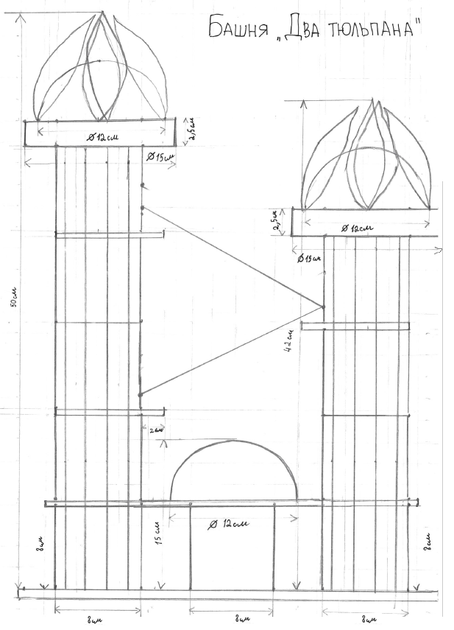

2.2. Основные элементы макета

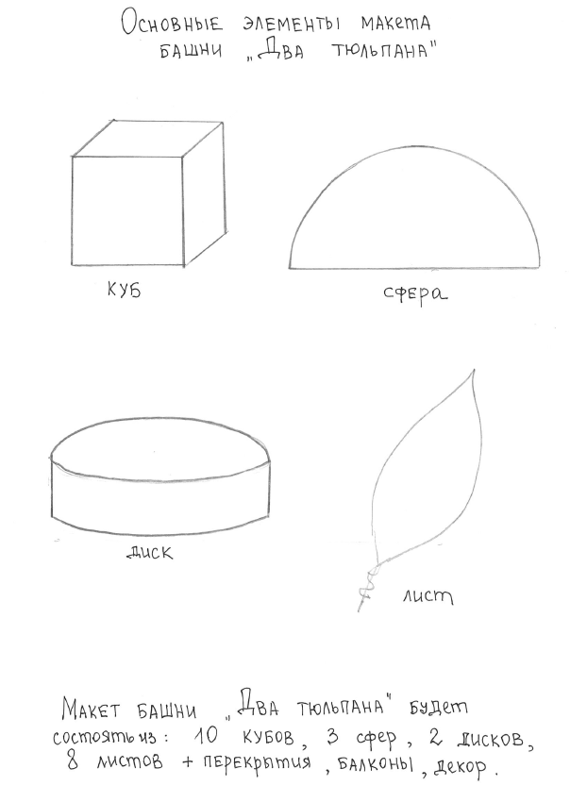

2.3. Общий вид макета

